Проект
СОВЕТ НАРОДНЫХ ДЕПУТАТОВ
МАМОНОВСКОГО СЕЛЬСКОГО ПОСЕЛЕНИЯ
ВЕРХНЕМАМОНСКОГО МУНИЦИПАЛЬНОГО РАЙОНА
ВОРОНЕЖСКОЙ ОБЛАСТИ

РЕШЕНИЕ

от _________ 2017г. №__

---------------------------------

с. Мамоновка

Об утверждении программы комплексного

развития транспортной инфраструктуры

Мамоновского сельского поселения

Верхнемамонского муниципального

района Воронежской области

на 2017 – 2027 годы

В соответствии с Федеральным законом от 29.12.2014 № 456-ФЗ «О внесении изменений в Градостроительный кодекс Российской Федерации и отдельные законодательные акты Российской Федерации», Федеральным законом от 06.10.2003 №131-ФЗ «Об общих принципах организации местного самоуправления в Российской Федерации», постановлением Правительства РФ от 25.12.2015 № 1440 «Об утверждении требований к программам комплексного развития транспортной инфраструктуры поселений, городских округов», Уставом Мамоновского сельского поселения, Генеральным планом Мамоновского сельского поселения, Совет народных депутатов Мамоновского сельского поселения

РЕШИЛ:

1. Утвердить Программу комплексного развития транспортной инфраструктуры Мамоновского сельского поселения Верхнемамонского муниципального района Воронежской области на 2017-2027 годы согласно приложению.
2. Опубликовать настоящее решение в официальном периодическом печатном издании «Информационный бюллетень Мамоновского сельского поселения Верхнемамонского муниципального района Воронежской области».
3. Настоящее решение вступает в силу с момента опубликования.

Глава Мамоновского сельского поселения О.Н.Ворфоломеева

Приложение
к решению Совета народных депутатов
Мамоновского сельского поселения
от _____ 2017 года № __

ПРОГРАММА
комплексного развития транспортной инфраструктуры Мамоновского сельского поселения Верхнемамонского муниципального района Воронежской области»

Паспорт Программы

Наименование  программы | Программа комплексного развития транспортной инфраструктуры на территории Мамоновского сельского поселения Верхнемамонского муниципального района Воронежской области на 2017-2027 годы (далее – Программа)
Основания для разработки  Программы | - Федеральный закон от 29.12.2014 № 456-ФЗ «О внесении изменений в Градостроительный кодекс Российской Федерации и отдельные законодательные акты Российской Федерации»  - Федеральный закон от 06.10.2003 № 131-ФЗ «Об общих принципах организации местного самоуправления в Российской Федерации»  -Федеральный закон от 08.11.2007 № 257-ФЗ «Об автомобильных дорогах и о дорожной деятельности в Российской Федерации и о внесении изменений в отдельные законодательные акты Российской Федерации  - Постановление Правительства РФ от 01.10.2015 № 1440 «Об утверждении требований к программам комплексного развития транспортной инфраструктуры поселений, городских округов»  - Устав Мамоновского сельского поселения  - Генеральный план Мамоновского сельского поселения
Заказчик Программы | Администрация Мамоновского сельского поселения Верхнемамонского муниципального района Воронежской области  Адрес: 396483, Воронежская обл. Верхнемамонский р-н, с. Мамоновка, ул. Первомайская, дом 1
Основной разработчик  Программы | Администрация Мамоновского сельского поселения Верхнемамонского муниципального района Воронежской области  Адрес: 396483, Воронежская обл. Верхнемамонский р-н, с. Мамоновка, ул. Первомайская, дом 1
Основные цели Программы | Целью настоящей программы является обеспечение сбалансированного, перспективного развития транспортной инфраструктуры поселения в соответствии с потребностями в строительстве, реконструкции, ремонте объектов транспортной инфраструктуры местного значения
Задачи Программы | - безопасность, качество и эффективность транспортного обслуживания населения, юридических лиц и индивидуальных предпринимателей сельского поселения; - доступность объектов транспортной инфраструктуры для населения и субъектов экономической деятельности в соответствии с нормативами градостроительного проектирования сельского поселения;  -эффективность функционирования действующей транспортной инфраструктуры.
Целевые показатели (индикаторы)  Развития транспортной инфраструктуры | - протяженность сети автомобильных дорог общего пользования местного значения, км.;  - объемы ввода в эксплуатацию после строительства и реконструкции автомобильных дорог общего пользования местного значения, км.;  - прирост протяженности сети автомобильных дорог общего пользования местного значения в результате строительства новых автомобильных дорог, км.;  - прирост протяженности сети автомобильных дорог общего пользования местного значения, соответствующих нормативным требованиям к транспортно-эксплуатационным показателям, в результате реконструкции автомобильных дорог, км.;  - прирост протяженности сети автомобильных дорог общего пользования местного значения, соответствующих нормативным требованиям к транспортно-эксплуатационным показателям, в результате капитального ремонта и ремонта автомобильных дорог, км.;  - общая протяженность автомобильных дорог общего пользования местного значения, соответствующих нормативным требованиям к транспортно-эксплуатационным показателям на 31 декабря отчетного года, км.;  - доля протяженности автомобильных дорог общего пользования местного значения, соответствующих нормативным требованиям к транспортно-эксплуатационным показателям на 31 декабря отчетного года, %.
Сроки реализации  Программы | С 2017 по 2027 годы
Основные мероприятия Программы | -ремонт объектов транспортной инфраструктуры
Ожидаемые результаты реализации Программы | В результате реализации мероприятий Программы к 2027 году ожидается:  - повышение качества, эффективности и доступности транспортного обслуживания населения и субъектов экономической деятельности сельского поселения;  -повышение безопасности дорожного движения  - развитие сети автомобильных дорог общего пользования местного значения  - обеспечение надежности и безопасности системы транспортной инфраструктуры
Объемы и источники финансирования Программы | Общий объем финансовых средств, необходимых для реализации мероприятий Программы, составит: тыс. руб., в том числе в первый этап по годам:  2017 год- 1471,418 тыс. руб.  2018-2019 годы – 557,2 тыс. руб.  2020-2021 годы – 581,4тыс. руб.  2022 – 2027 годы -1744 тыс. руб.  Средства местного бюджета на 2017-2027 годы уточняются при формировании бюджета на очередной финансовый год.

- Общие положения

Программа комплексного развития транспортной инфраструктуры Мамоновского сельского поселения - документ, устанавливающий перечень мероприятий по проектированию, строительству, реконструкции объектов транспортной инфраструктуры местного значения Мамоновского сельского поселения, который предусмотрен также государственными и муниципальными программами, стратегией социально-экономического развития муниципального образования и планом мероприятий по реализации стратегии социально-экономического развития муниципального образования, планом и программой комплексного социально-экономического развития муниципального образования, инвестиционными программами субъектов естественных монополий в области транспорта.
Программа комплексного развития транспортной инфраструктуры Мамоновского сельского поселения разрабатывается и утверждается органами местного самоуправления поселения на основании утвержденного в порядке, установленном Градостроительным Кодексом РФ, генерального плана поселения.
Реализация программы должна обеспечивать сбалансированное, перспективное развитие транспортной инфраструктуры Мамоновского сельского поселения в соответствии с потребностями в строительстве, реконструкции объектов транспортной инфраструктуры местного значения.
Обеспечение надежного и устойчивого обслуживания жителей Мамоновского сельского поселения транспортными услугами, снижение износа объектов транспортной инфраструктуры - одна из главных проблем, решение которой необходимо для повышения качества жизни жителей и обеспечения устойчивого развития Мамоновского сельского поселения.
Решение проблемы носит комплексный характер, а реализация мероприятий по улучшению качества транспортной инфраструктуры возможна только при взаимодействии органов власти всех уровней, а также концентрации финансовых, технических и научных ресурсов.
Система основных мероприятий Программы определяет приоритетные направления в сфере дорожного хозяйства на территории Мамоновского сельского поселения и предполагает реализацию следующих мероприятий:
- проектирование
- строительство
- реконструкция
- капитальный ремонт и ремонт объектов транспортной инфраструктуры
- Мероприятия по проектированию автомобильных дорог общего пользования местного значения.
- Мероприятия по строительству автомобильных дорог общего пользования местного значения, в том числе к ближайшим общественно значимым объектам сельских населенных пунктов, а также к объектам производства и переработки сельскохозяйственной продукции.
- Мероприятия по реконструкции автомобильных дорог общего пользования местного значения и искусственных сооружений на них.
Реализация мероприятий позволит сохранить протяженность участков автомобильных дорог общего пользования местного значения, на которых показатели их транспортно-эксплуатационного состояния соответствуют требованиям стандартов к эксплуатационным показателям автомобильных дорог.
- Мероприятия по капитальному ремонту и ремонту автомобильных дорог общего пользования местного значения и искусственных сооружений на них.
Реализация мероприятий позволит сохранить протяженность участков автомобильных дорог общего пользования местного значения, на которых показатели их транспортно-эксплуатационного состояния соответствуют категории дороги.
В ходе реализации Программы содержание мероприятий и их ресурсы обеспечения могут быть скорректированы в случае существенно изменившихся условий.
Администрация поселения ежегодно с учетом выделяемых финансовых средств на реализацию Программы готовит предложения по корректировке целевых показателей, затрат по мероприятиям Программы, механизма ее реализации, состава участников Программы и вносит необходимые изменения в Программу.
Программа комплексного развития транспортной инфраструктуры Мамоновского сельского поселения на 2017-2027годы подготовлена на основании:
- Градостроительного кодекса РФ от 29.12.2004 №190 - ФЗ
- Федерального закона от 29.12.2014года №456 - ФЗ «О внесении изменений в Градостроительный кодекс РФ и отдельные законные акты РФ»
- Федерального закона от 06.10.2003 года № 131-ФЗ «Об общих принципах организации местного самоуправления в Российской Федерации»;
- Федерального закона от 08.11.2007 № 257-ФЗ «Об автомобильных дорогах и о дорожной деятельности в Российской Федерации и о внесении изменений в отдельные законодательные акты Российской Федерации»;
-постановления Правительства Российской Федерации от 25.12.2015 №1440 «Об утверждении требований к программам комплексного развития транспортной инфраструктуры поселений, городских округов»
- Генерального плана Мамоновского сельского поселения
Таким образом, Программа является инструментом реализации приоритетных направлений развития Мамоновского сельского поселения на долгосрочную перспективу, ориентирована на устойчивое развитие поселения и соответствует государственной политике реформирования транспортной системы Российской Федерации.

- Характеристика существующего состояния транспортной инфраструктуры Мамоновского сельского поселения

  - Положение Мамоновского сельского поселения
в структуре пространственной организации Воронежской области

Территория Мамоновского сельского поселения входит в состав территории Верхнемамонского муниципального района Воронежской области, расположена в северной его части, занимает площадь 5664 кв. км., административный центр –с.Мамоновка. На востоке – с Калачеевским муниципальным районом, на юге – с Русско-Журавским и Лозовским 1-м сельскими поселениями Верхнемамонского муниципального района Воронежской области, на западе и севере с Павловским муниципальным районом.
В состав поселения входит территория одного населенного пункта:

№  п/п | Наименование населенного пункта
1. | с. Мамоновка

Село Мамоновка является административным центром Мамоновского сельского поселения. Оно расположено в северной части Верхнемамонского района в 32 км от районного центра – села Верхний Мамон.
Значительную часть территории в границах муниципального образования занимают земли сельскохозяйственного назначения и земли населенного пункта. Земли лесного фонда на территории поселения отсутствуют. На территории имеются защитные лесные насаждения, представленные лесными полосами.
Общая площадь территории поселения составляет 5664 га. Из них: 290 - земли населенных пунктов, 5352- земли с.х. назначения, 22 - земли промышленности.
В сельском поселении проживает 625 жителей.
Главные отрасли хозяйства сельского поселения - животноводство, земледелие.
Основой экономической базой Мамоновского сельского поселения является сельское хозяйство.
На территории Мамоновского сельского поселения расположен 1 населенный пункт, 4 учреждения бюджетной сферы (администрация, школа ( детский сад), Центр культуры, ФАП), одно отделение почты России, отделение сбербанка, 3 магазина, 1 закусочная, сельскохозяйственные предприятия ООО «Луч», ООО «Мамоновские фермы», ООО СХП «Новомарковское», 9 индивидуальных предпринимателей. Основная часть населения работает в сельском хозяйстве и в социальной сфере. Жилой фонд сельского поселения одноэтажные деревянные и кирпичные жилые дома.
Современная планировочная ситуация Мамоновского сельского поселения сформировалась на основе
ряда факторов:
-географического положения поселения;
-природных условий и ресурсов;
- хозяйственной деятельности;
- исторически сложившейся системы расселения.
Территория поселения освоена равномерно. Население сконцентрировано вдоль региональной дороги . Сеть автомобильных дорог представлена региональными и местными автодорогами общего пользования
По территории Мамоновского сельского поселения проходят автомобильные дороги общего пользования регионального значения:

Шифр  дороги | Наименование дороги | Начало,  км + | Конец,  км + | всего,  км | категория
20 ОП РЗ КВ24-0 | Павловск – Калач – Петропавловка | 25.500 | 31.720 | 6.220 | III
20 ОП РЗ Н1-6 | «Павловск – Калач – Петропавловка» - с. Верхний Мамон | 0.000 | 36.988 | 36.988 | III

Улично-дорожная сеть населенного пункта представляет собой непрерывную систему с учетом функционального назначения улиц и дорог, интенсивности транспортного, велосипедного и пешеходного движения, архитектурно-планировочной организации территории и характера застройки. В составе улично-дорожной сети сельского поселения выделяют следующие категории сельских улиц и дорог: поселковая дорога, главная улица, улица в жилой застройке основная и второстепенная (переулок), проезд, хозяйственный проезд, скотопрогон.
Главными улицами села Мамоновка являются улицы Советская, Первомайская, Октябрьская, Кирова, Глобина. Остальные улицы либо дублируют основные направления, либо выполняют роль проездов к местам проживания. Асфальтовое покрытие имеется на всех улицах села, однако, почти на всех улицах имеются и участки без твердого покрытия. Существующего уличного освещения не достаточно.

Перечень улиц села Мамоновка
№ п/п | Наименование улицы | Ширина улицы, м | Протяженность улицы, км, в т.ч.
№ п/п | Наименование улицы | Ширина улицы, м | Асфальт | Щебень | Грунт | Общая длина
1 | Первомайская | 4 | 0,7 |  | 0,2 | 0,9
2 | Октябрьская | 5 | 0,2 |  |  | 0,2
3 | 50 лет Победы | 5 | 0,8 |  | 0,8 | 1,6
4 | Кирова | 5 | 0,8 |  | 0,8 | 1,6
5 | Советская | 6 | 1,5 |  | 0,2 | 1,7
6 | Красноармейская | 4 | 0,3 |  |  | 0,3
7 | Глобина | 4 | 1,1 |  | 1 | 2,1
8 | Коммунистическая | 4 | 0,8 |  | 0,2 | 1
9 | Матросова | 4 | 0,3 |  | 0,2 | 0,5
10 | Садовая | 4 | 0,6 |  | 1,6 | 2,2

На территории населенного пункта Мамоновского сельского поселения улично-дорожная сеть нуждается в расширении и благоустройстве: требуется укладка асфальтобетонного покрытия на улицах с грунтовым покрытием, ограничение дорожного полотна, формирование пешеходных тротуаров, организация остановочных пунктов и карманов для парковки легкового транспорта и общественного транспорта, озеленение придорожной территории.
В состав транспортной инфраструктуры входит трубопроводный транспорт. По территории Мамоновского сельского поселения проходят магистральный аммиакопровод Тольятти-Одесса d=335,6 мм. Межпоселковый газопровод высокого давления к АГРС Русская Журавка и газораспределительные сети низкого давления в селе Мамоновка.
Климат на территории Мамоновского сельского поселения умеренно-континентальный с жарким и сухим летом и умеренно холодной зимой с устойчивым снежным покровом и хорошо выраженными переходными сезонами.
Годовой приток суммарной солнечной радиации составляет более 90 ккал/см2. Среднегодовая температура воздуха составляет +6,9С Средние из абсолютных максимальных температур составляют +36С, средние из абсолютных минимальных температур составляют -28С.

Карта Верхнемамонского муниципального района

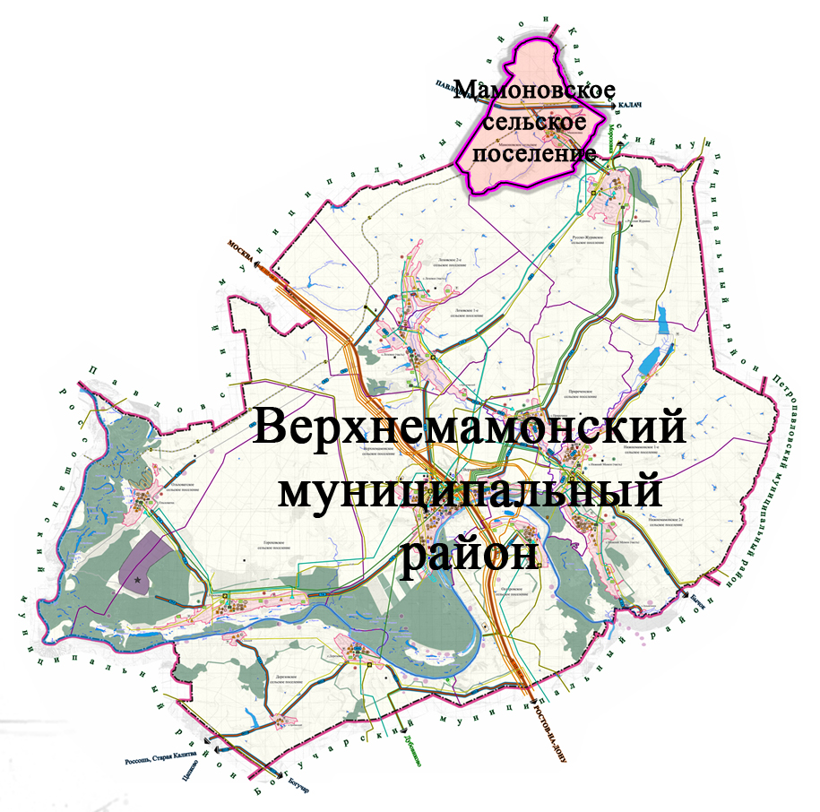

  - Социально-экономическая характеристика Мамоновского сельского поселения Верхнемамонского муниципального района Воронежской области

Одним из показателей экономического развития Мамоновского поселения является численность его населения. Изменение численности населения служит индикатором уровня жизни поселения, привлекательности территории для проживания, осуществления деятельности.
Численность населения Мамоновского сельского поселения по состоянию на 01.01.2017 года составила 625 человек.

Численность населения Мамоновского сельского поселения

№  п/п | Наименование  населенного  пункта | Население,  кол-во  человек
1 | с. Мамоновка | 625

2.3. Характеристика функционирования и показатели работы транспортной инфраструктуры по видам транспорта, имеющегося на территории Мамоновского сельского поселения.

Развитие транспортной системы Мамоновского сельского поселения является необходимым условием улучшения качества жизни жителей в поселении.
Транспортная инфраструктура Мамоновского сельского поселения является составляющей инфраструктуры Верхнемамонского района Воронежской области, что обеспечивает конституционные гарантии граждан на свободу передвижения и делает возможным свободное перемещение товаров и услуг.
Наличием и состоянием сети автомобильных дорог определяется территориальная целостность и единство экономического пространства. Недооценка проблемы несоответствия состояния дорог и инфраструктуры местного значения социально-экономическим потребностям общества является одной из причин экономических трудностей и негативных социальных процессов.
Транспортную инфраструктуру поселения образуют линии, сооружения и устройства городского, пригородного, внешнего транспорта. Основными структурными элементами транспортной инфраструктуры поселения являются: сеть улиц и дорог и сопряженная с ней сеть пассажирского транспорта.
Внешние транспортно-экономические связи Мамоновского сельского поселения с другими населенными пунктами осуществляются одним видом транспорта: автомобильным.
Автомобилизация поселения (157 единиц/1000человек в 2016 году) оценивается как средняя (при уровне автомобилизации. В Российской Федерации 270 единиц на 1000 человек), что обусловлено наличием автобусного сообщения с районным и областным центром. Грузовой транспорт в основном представлен сельскохозяйственной техникой. В основе формирования улично-дорожной сети населенных пунктов лежат: основная улица, второстепенные улицы, проезды, хозяйственные проезды.
Железнодорожный транспорт отсутствует на территории Мамоновского сельского поселения.
Водный транспорт отсутствует на территории Мамоновского сельского поселения.
Воздушные перевозки не осуществляются.

  - Характеристика сети дорог Мамоновского поселения

Автомобильные дороги являются важнейшей составной частью транспортной инфраструктуры Мамоновского сельского поселения. Они связывают территорию поселения с соседними территориями, районным центром, во многом определяют возможности развития поселения, по ним осуществляются автомобильные перевозки грузов и пассажиров. От уровня развития сети автомобильных дорог во многом зависит решение задач достижения устойчивого экономического роста поселения, повышения конкурентоспособности местных производителей и улучшения качества жизни населения.
Дорожно-транспортная сеть поселения состоит из дорог V категории, предназначенных не для скоростного движения. В таблице 1 приведен перечень и характеристика дорог местного значения. Большинство дорог общего пользования местного значения имеют твердое покрытие. Содержание автомобильных дорог осуществляется подрядной организацией по муниципальному контракту. Проверка качества содержания дорог по согласованному графику, в соответствии с установленными критериями.
Улично - дорожная сеть Мамоновского сельского поселения достаточно развита. Основными транспортными осями Мамоновского поселения являются магистральные улицы поселения. К ним относятся: ул.Первомайская, ул.Октябрьская, ул.50 лет Победы, ул.Кирова, ул.Советская, ул.Красноармейская, ул.Глобина, ул.Коммунистическая, ул.Матросова, ул.Садовая.
Кроме сети улиц поселения существует система магистралей районного значения. Магистральные улицы районного значения предусматривают пропуск смешанных видов транспорта, включая общественный. К магистральным улицам районного значения относятся ул.Советская, ул.Октябрьская.
В дополнение к вышеперечисленным магистральным улицам существует сеть улиц и проездов местного значения, обеспечивающая связи жилых групп, домов, предприятий с магистралями поселения и района.

Перечень автомобильных дорог общего пользования местного значения в границах поселения
№ п/п | Идентификационный  номер дороги | Наименование дорог | Протяженность (км) | Тип покрытия  (ц/б, а/б,перех, грунт)
1 |  | Первомайская | 0,9 | Асфальтобетонное, грунт
2 |  | Октябрьская | 2,2 | Асфальтобетонное
3 |  | 50 лет Победы | 1,6 | Асфальтобетонное, грунт
4 |  | Кирова | 1,6 | Асфальтобетонное, грунт
5 |  | Советская | 1,7 | Асфальтобетонное, грунт
6 |  | Красноармейская | 0,3 | Асфальтобетонное
7 |  | Глобина | 2,1 | Асфальтобетонное, грунт
8 |  | Коммунистическая | 1 | Асфальтобетонное, грунт
9 |  | Матросова | 0,5 | Асфальтобетонное, грунт
10 |  | Садовая | 2,2 | Асфальтобетонное, грунт
 | ИТОГО: |  | 20,4

Перечень автомобильных дорог регионального значения, проходящих в границах поселения
№ п/п | Идентификационный  номер дороги | Наименование дорог | Протяженность (км) по поселению | Тип покрытия  (ц/б, а/б,перех, грунт)
1 | 20 ОП РЗ КВ24-0 | Павловск – Калач – Петропавловка | 6.220 | Асфальтобетонное
2 | 20 ОП РЗ Н1-6 | «Павловск – Калач – Петропавловка» -  с. Верхний Мамон | 36.988 | Асфальтобетонное
 | ИТОГО: |  | 43.208

Схема размещения автомобильных дорог общего пользования, располагающихся в границах поселения
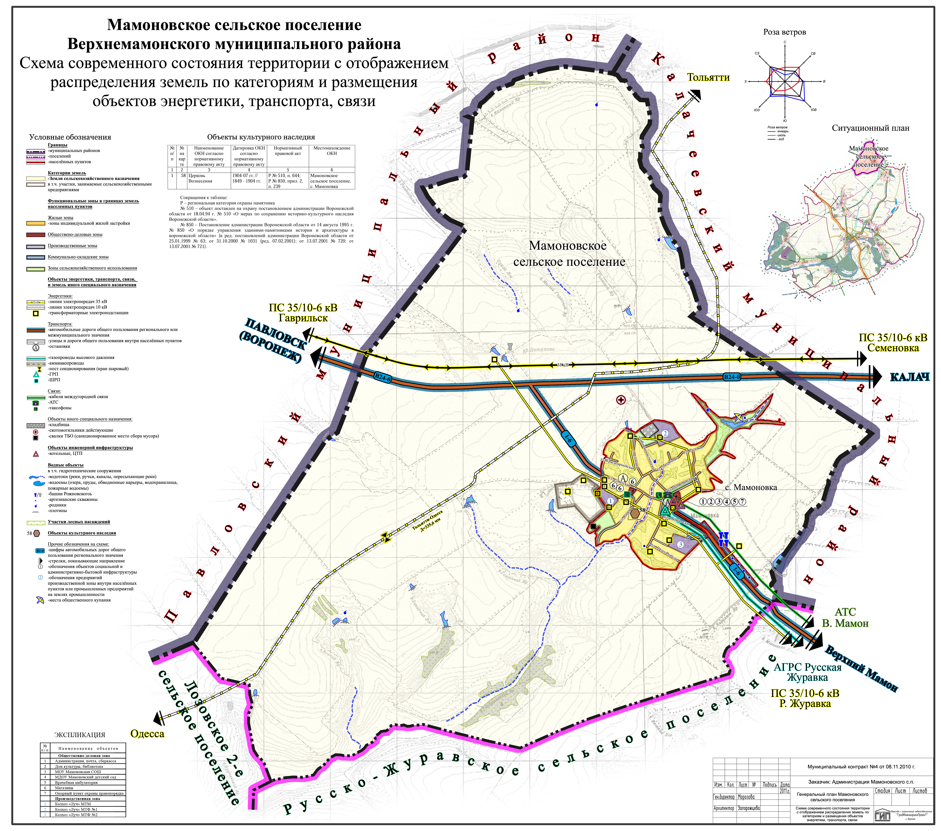

Применение программно-целевого метода в развитии автомобильных дорог общего пользования местного значения Мамоновского сельского поселения позволит системно направлять средства на решение неотложных проблем дорожной отрасли в условиях ограниченных финансовых ресурсов.

2.5. Анализ состава парка транспортных средств и уровня автомобилизации Мамоновского поселения, обеспеченность парковками (парковочными местами)

Парк транспортных средств преимущественно состоит из легковых автомобилей, принадлежащих частным лицам. Детальная информация видов транспорта отсутствует. За период 2015-2017 годы отмечается рост транспортных средств и рост уровня автомобилизации населения. Хранение транспортных средств осуществляется на придомовых территориях, в частных гаражах. Парковочные места имеются у объектов социальной инфраструктуры и у административных зданий хозяйствующих организаций.

Уровень автомобилизации населения на территории Мамоновского поселения

№  п/п | Показатели | 2015 год  (факт) | 2016 год  (факт) | 2017 год  (оценка)
1. | Общая численность населения, чел. | 635 | 620 | 625
2. | Количество автомобилей у населения, ед. | 160 | 157 | 165
3. | Уровень автомобилизации населения, ед./1000 чел. | 253 | 253 | 264

  - Характеристика работы транспортных средств общего пользования, включая анализ пассажиропотока

Пассажирский транспорт является важнейшим элементом сферы обслуживания населения, без которого невозможно нормальное функционирование общества. Он призван удовлетворять потребности населения в передвижениях, вызванные производственными, бытовыми, культурными связями.
Передвижение по территории населенного пункта сельского поселения осуществляется с использованием личного транспорта либо в пешем порядке. Автобусное движение между населенными пунктами Верхнемамонского района организовано в соответствии с расписанием. Для доставки детей организован школьный автобус. Информация об объемах пассажирских перевозок необходимая для анализа пассажиропотока отсутствует.

  - Характеристика условий пешеходного и велосипедного движения

Для передвижения пешеходов предусмотрены тротуары преимущественно в грунтовом исполнении. В местах пересечения тротуаров с проезжей частью оборудованы нерегулируемые пешеходные переходы. Специализированные дорожки для велосипедного передвижения по территории поселения не предусмотрены. Движение велосипедистов осуществляется в соответствии с требованиями ПДД по дорогам общего пользования

  - Характеристика движения грузовых транспортных средств, оценку работы транспортных средств коммунальных и дорожных служб, состояния инфраструктуры для данных транспортных средств

Транспортные организации осуществляющие грузовые перевозки на территории поселения отсутствуют.

  - Анализ уровня безопасности дорожного движения

Ситуация, связанная с аварийностью на транспорте, неизменно сохраняет актуальность в связи с несоответствием дорожно-транспортной инфраструктуры потребностям участников дорожного движения, их низкой дисциплиной, недостаточной эффективностью функционирования системы обеспечения безопасности дорожного движения. Решение проблемы обеспечения безопасности дорожного движения является одной из важнейших задач. Для эффективного решения проблем, связанных с дорожно – транспортной аварийностью, непрерывно обеспечивается системный подход к реализации мероприятий по повышению безопасности дорожного движения.

2.10. Оценка уровня негативного воздействия транспортной инфраструктуры на окружающую среду, безопасность и здоровье населения

Наиболее характерными факторами, негативно влияющими на окружающую среду и здоровье человека можно выделить:
- загрязнение атмосферы – выброс в воздух дыма и газообразных загрязняющих веществ, приводящих к загрязнению атмосферы, вредному воздействию на здоровье человека;
- воздействие шума – примерно 30% населения России подвергается воздействию шума от автомобильного транспорта с уровнем выше 55 дБ, что приводит к росту сердечно-сосудистых и эндокринных заболеваний.
Учитывая сложившуюся планировочную структуру сельского поселения и характер дорожно-транспортной сети, отсутствие автомобильных дорог с интенсивным движением в районах жилой застройки, можно сделать вывод о сравнительно благополучной экологической ситуации в части воздействия транспортной инфраструктуры на окружающую среду, безопасность и здоровье человека.

2.11. Характеристика существующих условий и перспектив развития и размещения транспортной инфраструктуры поселения

К основным мероприятиям по развитию улично-дорожной сети, обеспечивающим
надлежащую пропускную способность, надежность и безопасность движения транспорта и пешеходов, относится реконструкция существующей улично-дорожной сети с целью увеличения ее пропускной способности. Улицы и дороги должны быть запроектированы с учетом внешних и внутренних грузопотоков и противопожарного обслуживания населенных пунктов. Дороги с асфальтовым покрытием предусматриваются на всех улицах.
Улицы населенного пункта Мамоновского сельского поселения нуждаются в благоустройстве: требуется укладка асфальтобетонного покрытия на улицах с грунтовым покрытием, ограничение дорожного полотна, формирование пешеходных тротуаров, организация остановочных пунктов и карманов для парковки легкового транспорта и общественного транспорта, озеленение придорожной территории.
Проектом предусматривается приведение всех автодорог сельского поселения в нормативное транспортно-эксплуатационное состояние.

2.12 Оценка нормативно-правовой базы, необходимой для функционирования и развития транспортной инфраструктуры поселения

Основными документами, определяющими порядок функционирования и развития транспортной инфраструктуры являются:
- Градостроительный кодекс РФ от 29.12.2004 №190-ФЗ
2.Федеральный закон от 06.10.2003 № 131-ФЗ «Об общих принципах организации местного самоуправления в Российской Федерации»
3.Федеральный закон от 08.11.2007 № 257-ФЗ «Об автомобильных дорогах и о дорожной деятельности в Российской Федерации и о внесении изменений в отдельные законодательные акты Российской Федерации
4.Постановление Правительства РФ от 01.10.2015 № 1440 «Об утверждении требований к программам комплексного развития транспортной инфраструктуры поселений, городских округов»
5.Устав Мамоновского сельского поселения
6. Генеральный план Мамоновского сельского поселения, утвержден решением Совета народных депутатов Мамоновского сельского поселения Верхнемамонского муниципального района Воронежской области от 16.12.2011г. № 32
7.Правила землепользования и застройки Мамоновского сельского поселения Верхнемамонского муниципального района Воронежской области, утвержденные решением Совета народных депутатов Мамоновского сельского поселения Верхнемамонского муниципального района Воронежской области от 31.10.2016г. № 23
Нормативная правовая база, необходимая для функционирования и развития транспортной инфраструктуры сформирована.

3. Прогноз транспортного спроса, изменения объемов и характера передвижения населения и перевозок грузов на территории Мамоновского сельского поселения
3.1. Прогноз социально-экономического и градостроительного развития поселения

При анализе показателей текущего уровня социально-экономического и градостроительного развития Мамоновского сельского поселения, отмечается следующее:
- транспортная доступность населенных пунктов поселения средняя;
- наличие трудовых ресурсов позволяет обеспечить потребности населения и расширение производства;
- доходы населения - средние. Средняя заработная плата населения за 2016 год составила 22780 рублей
- оплата услуг водоснабжения, вывоза и утилизации ТБО доступна для населения и осуществляется регулярно;

В период реализации программы численность населения не изменится.
Динамика изменения численности населения
Показатели | 2012 | 2013 | 2014 | 2015 | 2016 |  | 2017 оценка
Численность населения, чел. | 668 | 665 | 635 | 620 | 625 |  | 623
Коэффициент роста (снижения)
Возрастная структура населения:
Население моложе трудоспособного возраста | 142 | 128 | 122 | 123 | 125 |  | 124
Население в трудоспособном возрасте | 355 | 361 | 345 | 339 | 345 |  | 345
Население старше трудоспособного возраста | 171 | 176 | 168 | 158 | 155 |  | 154
Дети от 0-6 вкл. | 48 | 46 | 41 | 41 | 45 |  | 45
Дети от 0-17 вкл. | 142 | 128 | 122 | 123 | 125 | 125
Число родившихся, чел | 12 | 4 | 9 | 5 | 5 | 2
Число умерших, чел. всего | 10 | 8 | 12 | 19 | 14 | 5
Естественный прирост (+), убыль (-) | +2 | -4 | -3 | -14 | -9 | -3

Экономический прогноз
Развитие Мамоновского сельского поселения по вероятностному сценарию учитывает развитие следующих приоритетных секторов экономики:
- сельского хозяйства;
- инфраструктуры, прежде всего, в сетевых отраслях: ЖКХ, энергетике, дорожной сети, транспорте, телекоммуникациях;
- социальной сферы в рамках реализации Национальных проектов .
Устойчивое экономическое развитие Мамоновского сельского поселения, в перспективе, может быть достигнуто за счет развития малого предпринимательства
Мероприятия по направлению развития малого предпринимательства:
- оказание организационной и консультативной помощи начинающим предпринимателям;
- разработка мер по адресной поддержке предпринимателей и малых предприятий;
- снижение уровня административных барьеров;
- формирование конкурентной среды;
- расширение информационно-консультационного поля в сфере предпринимательства.
По итоговой характеристике социально-экономического развития поселение можно рассматривать как:
- перспективное для частных инвестиций, что обосновывается небольшим ростом экономики, средним уровнем доходов населения и высокой транспортной доступностью;
- имеющее потенциал социально-экономического развития, способное самостоятельно и с привлечением средств вышестоящих бюджетов обеспечить минимальные стандарты жизни населения, что приведёт в будущем к повышению инвестиционной привлекательности территории.
Сохранение многофункционального профиля экономики сельского поселения является основой его устойчивого развития. Одним из важных направлений специализации экономики поселения является сельское хозяйство. В перспективе возрастет доля таких направлений как транспортные услуги, торговля, социальное обслуживание, малое предпринимательство.
Автомобильный транспорт - важнейшая составная часть инфраструктуры Мамоновского сельского поселения, удовлетворяющая потребностям всех отраслей экономики и населения в перевозках грузов и пассажиров, перемещающая различные виды продукции между производителями и потребителями, осуществляющий общедоступное транспортное обслуживание населения.
Реализация Программы позволит сохранить существующую сеть автомобильных дорог за счет качественного содержания, осуществления контроля за перевозкой грузов, инструментальной диагностике технического состояния автомобильных дорог, повысить качественные характеристики дорожных покрытий и безопасность дорожного движения за счет проведения целевых мероприятий по ремонту, капитальному ремонту, реконструкции автомобильных дорог, применения новых технологий и материалов, разработки и обновлению проектов организации дорожного движения.
В результате реализации Программы планируется достигнуть следующие показатели:
- протяженность сети автомобильных дорог общего пользования местного значения, км.;
- объемы ввода в эксплуатацию после строительства и реконструкции автомобильных дорог общего пользования местного значения, км.;
- прирост протяженности сети автомобильных дорог общего пользования местного значения в результате строительства новых автомобильных дорог, км.;
- прирост протяженности сети автомобильных дорог общего пользования местного значения, соответствующих нормативным требованиям к транспортно-эксплуатационным показателям, в результате реконструкции автомобильных дорог, км.;
- прирост протяженности сети автомобильных дорог общего пользования местного значения, соответствующих нормативным требованиям к транспортно-эксплуатационным показателям, в результате капитального ремонта и ремонта автомобильных дорог, км.;
- общая протяженность автомобильных дорог общего пользования местного значения, соответствующих нормативным требованиям к транспортно-эксплуатационным показателям на 31 декабря отчетного года, км.;
- доля протяженности автомобильных дорог общего пользования местного значения, соответствующих нормативным требованиям к транспортно-эксплуатационным показателям на 31 декабря отчетного года, %.
Существующие риски по возможности достижения прогнозируемых результатов;
- риск ухудшения социально-экономической ситуации в стране, что выразится в снижении темпов роста экономики и уровня инвестиционной активности, возникновении бюджетного дефицита, сокращения объемов финансирования дорожной отрасли;
- риск превышения фактического уровня инфляции по сравнению с прогнозируемым, ускоренный рост цен на строительные материалы, машины, специализированное оборудование, что может привести к увеличению стоимости дорожных работ, снижению объемов строительства, реконструкции, капитального ремонта, ремонта и содержания автомобильных дорог общего пользования местного значения;
- риск задержки завершения перехода на финансирование работ по содержанию, ремонту и капитальному ремонту автомобильных дорог общего пользования местного значения в соответствии с нормативами денежных затрат, что не позволит в период реализации Программы существенно сократить накопленное в предыдущий период отставание в выполнении ремонтных работ на сети автомобильных дорог общего пользования и достичь запланированных в Программе величин показателей.
В перспективе возможно ухудшение показателей дорожного движения из-за следующих причин:
- постоянно возрастающая мобильность населения
- массовое пренебрежение требованиями безопасности дорожного движения со стороны участников движения;
- неудовлетворительное состояние автомобильных дорог;
- недостаточный технический уровень дорожного хозяйства;
- несовершенство технических средств организации дорожного движения.
Чтобы не допустить негативного развития ситуации необходимо:
- Создание современной системы обеспечения безопасности дорожного движения на автомобильных дорогах общего пользования и улично-дорожной сети в Мамоновском сельском поселении.
- Повышение правового сознания и предупреждения опасного поведения среди населения, в том числе среди несовершеннолетних
- Повышение уровня обустройства автомобильных дорог общего пользования - установка средств организации дорожного движения на дорогах (дорожных знаков).
Задачами транспортной инфраструктуры в области снижения вредного воздействия транспорта на окружающую среду являются:
- сокращение вредного воздействия транспорта на здоровье человека за счет снижения объемов воздействий, выбросов и сбросов, количества отходов на всех видах транспорта;
- мотивация перехода транспортных средств на экологически чистые виды топлива.
Для снижения вредного воздействия транспорта на окружающую среду и возникающих ущербов необходимо:
- уменьшить вредное воздействие транспорта на воздушную и водную среду и на здоровье человека за счет применения экологически безопасных видов транспортных средств;
- стимулировать использование транспортных средств, работающих на альтернативных источниках (нефтяного происхождения) топливно-энергетических ресурсов.
Для снижения негативного воздействия транспортно-дорожного комплекса на окружающую среду в условиях увеличения количества автотранспортных средств и повышения интенсивности движения на автомобильных дорогах предусматривается реализация следующих мероприятий:
- разработка и внедрение новых способов содержания, особенно в зимний период, автомобильных дорог общего пользования, позволяющих уменьшить отрицательное влияние противогололедных материалов;
- обустройство автомобильных дорог средствами защиты окружающей среды от вредных воздействий, включая применение искусственных и растительных барьеров вдоль автомагистралей для снижения уровня шумового воздействия и загрязнения прилегающих территорий.
Реализация указанных мер будет осуществляться на основе повышения экологических требований к проектированию, строительству, ремонту и содержанию автомобильных дорог.
Основной задачей в этой области является сокращение объемов выбросов автотранспортных средств, количества отходов при строительстве, реконструкции, ремонте и содержании автомобильных дорог.
Для снижения вредного воздействия автомобильного транспорта на окружающую среду необходимо:
- обеспечить увеличение применения более экономичных автомобилей с более низким расходом моторного топлива.

3.2. Прогноз транспортного спроса поселения, объемов и характера передвижения населения и перевозок грузов по видам транспорта, имеющегося на территории поселения

С учетом сложившейся экономической ситуации, изменение характера и объемов передвижения населения и перевозки грузов не ожидается.

3.3. Прогноз развития транспортной инфраструктуры по видам транспорта

В период реализации Программы транспортная инфраструктура по видам транспорта не претерпит существенных изменений. Основным видом транспорта останется автомобильный. Транспортная связь с районным, областным центром, между населенными пунктами будет осуществляться общественным транспортом (автобусное сообщение), внутри населенных пунктов личным автотранспортом и посредством пешеходного сообщения. Для целей обслуживания действующих производственных предприятий сохраняется использование грузового транспорта.

3.4. Прогноз развития дорожной сети поселения

Основными направлениями развития дорожной сети поселения в период реализации Программы будет являться сохранение протяженности автомобильных дорог общего пользования, соответствующей нормативным требованиям за счет ремонта и капитального ремонта, поддержания автомобильных дорог на уровне соответствующем категории дороги, повышения качества и безопасности дорожной сети.
3.5. Прогноз уровня автомобилизации, параметров дорожного движения
При сохранившейся тенденции к увеличению уровня автомобилизации населения, с учетом прогнозируемого увеличения количества транспортных средств, без изменения пропускной способности дорог, предполагается повышение интенсивности движения по основным направлениям к объектам тяготения.
Прогноз изменения уровня автомобилизации и количества автомобилей у населения на территории Мамоновского сельского поселения

№ | Показатели | 2016 год (прогноз) | 2017 год (прогноз) | 2018 год (прогноз) | 2019 год (прогноз) | 2020 год (прогноз)
1 | Общая численность населения, тыс. чел. | 615 | 617 | 620 | 618 | 620
2 | Количество автомобилей у населения, ед. | 161 | 164 | 168 | 171 | 174
3 | Уровень автомобилизации населения, ед./1000 чел. | 262 | 266 | 271 | 277 | 281

3.6. Прогноз показателей безопасности дорожного движения

Предполагается незначительный рост аварийности, что связано с увеличением парка автотранспортных средств и неисполнением участниками дорожного движения ПДД.
Факторами, влияющими на снижение аварийности станут обеспечение контроля за выполнением мероприятий по обеспечению безопасности дорожного движения, развитие систем видеофиксации нарушений ПДД, развитие целевой системы воспитания и обучения детей безопасному поведению на улицах и дорогах, проведение разъяснительной и предупредительно-профилактической работы среди населения по вопросам обеспечения безопасности дорожного движения с использованием СМИ.

3.7. Прогноз негативного воздействия транспортной инфраструктуры на окружающую среду и здоровье населения

В период действия Программы не предполагается изменения центров транспортного тяготения, структуры, маршрутов и объемов грузовых и пассажирских перевозок. Причиной увеличения негативного воздействия на окружающую среду и здоровье населения станет рост автомобилизации населения в совокупности с ростом его численности в связи с чем усилится загрязнение атмосферы выбросами в воздух дыма и газообразных загрязняющих веществ и увеличение воздействие шума на здоровье человека.

4. Принципиальные варианты развития транспортной инфраструктуры и выбор предлагаемого к реализации варианта

Автомобильные дороги подвержены влиянию природной окружающей среды, хозяйственной деятельности человека и постоянному воздействию транспортных средств, в результате чего меняется технико-эксплутационное состояние дорог. Состояние сети дорог определяется своевременностью, полнотой и качеством выполнения работ по содержанию, ремонту капитальному ремонту и зависит напрямую от объемов финансирования. В условиях, когда объем инвестиций в дорожной комплекс является явно недостаточным, а рост уровня автомобилизации значительно опережает темпы роста развития дорожной инфраструктуры на первый план выходят работы по содержанию и эксплуатации дорог. Поэтому в Программе выбирается вариант качественного содержания и ремонта дорог.

5.Перечень мероприятий (инвестиционных проектов)
по проектированию, строительству, реконструкции объектов транспортной инфраструктуры

С учетом сложившейся экономической ситуацией, мероприятия по развитию транспортной инфраструктуры по видам транспорта, по развитию транспорта общего пользования, созданию транспортно-пересадочных узлов, по развитию инфраструктуры для легкового автомобильного транспорта, включая развитие единого парковочного пространства, по развитию пешеходного и велосипедного передвижения, по развитию инфраструктуры для грузового транспорта, транспортных средств коммунальных и дорожных служб в период реализации Программы не предусматриваются.
Мероприятия по развитию сети дорог поселения.
В целях повышения качественного уровня дорожной сети сельского поселения, снижения уровня аварийности, связанной с состоянием дорожного покрытия и доступности к центрам тяготения и территориям перспективной застройки предлагается в период действия Программы реализовать следующий комплекс мероприятий по развитию дорог поселения:
ПЕРЕЧЕНЬ
программных мероприятий Программы комплексного развития систем транспортной инфраструктуры на территории Мамоновского сельского поселения на 2017 – 2027 годы

№ п/п | Наименование программы | Сроки реализации | Объем финансирования, тыс.руб. | Ответственный за реализацию мероприятия
 | Ремонт автомобильной дороги по ул.Первомайская и ул.Глобина | 2017 г. | 1471,418 | администрация Мамоновского  сельского поселения
 | Ремонт автомобильной дороги по ул.Кирова | 2018-2019 г. | 557,2 | администрация Мамоновского  сельского поселения
 | Ремонт автомобильной дороги по ул.50 лет Победы | 2020-2021 г. | 581,4 | администрация Мамоновского  сельского поселения
 | Ремонт автомобильных дорог ул.Садовая, ул.Октябрьская, ул.Коммунистическая, ул.Матросова, Красноармейская | 2022 - 2027 г. | 1744 | администрация Мамоновского  сельского поселения

6.Оценка объемов и источников финансирования
мероприятий (инвестиционных проектов) по проектированию, строительству, реконструкции объектов транспортной инфраструктуры

Реализация мероприятий Программы будет осуществляться за счет средств местного бюджета с возможным привлечением средств областного и федеральных бюджетов на реализацию мероприятий согласно объемам финансирования, указанным в паспорте Программы, а также средств внебюджетных источников
Общий объем финансирования Программы составляет 4354,018 тыс. рублей.
Объемы и источники финансирования Программы уточняются при формировании бюджета Мамоновского сельского поселения на очередной финансовый год и на плановый период.
Перспективы сельского поселения связаны с расширением производства в сельском хозяйстве, растениеводстве, животноводстве, личных подсобных хозяйств.

7. Оценка эффективности мероприятий (инвестиционных проектов) по проектированию, строительству, реконструкции объектов транспортной инфраструктуры

Основными факторами, определяющими направления разработки Программы, являются тенденции социально-экономического развития поселения, характеризующиеся увеличением численности населения, развитием рынка жилья, сфер обслуживания.
Мероприятия разрабатывались исходя из целевых индикаторов, представляющих собой доступные наблюдению и измерению характеристики состояния и развития системы транспортной инфраструктуры, условий её эксплуатации и эффективности реализации программных мероприятий.
Комплексная оценка эффективности реализации Программы осуществляется ежегодно в течение всего срока ее реализации.
Критериями оценки эффективности реализации Программы является степень достижения целевых индикаторов и показателей, установленных Программой.
Достижение целевых индикаторов и показателей в результате реализации Программы характеризует будущую модель транспортной инфраструктуры поселения.
Целевые показатели и индикаторы Программы представлены в таблице

№  п/п | Наименование индикатора | Единица измерения | Показатели по годам
№  п/п | Наименование индикатора | Единица измерения | 2017 | 2018 | 2019 | Последующие годы
1. | Протяженность сети автомобильных дорог общего пользования местного значения | км | 10,1 | 10,1 | 10,1 | 10,1
2. | Объемы ввода в эксплуатацию после строительства и реконструкции автомобильных дорог общего пользования местного значения | км | 0 | 0 | 0 | 0
3. | Прирост протяженности сети автомобильных дорог общего пользования местного значения в результате строительства новых автомобильных дорог | км | 0 | 0 | 0 | 0
4. | Прирост протяженности сети автомобильных дорог общего пользования местного значения, соответствующих нормативным требованиям к транспортно-эксплуатационным показателям, в результате реконструкции автомобильных дорог | км | 0 | 0 | 0 | 0
5. | Прирост протяженности сети автомобильных дорог общего пользования местного значения, соответствующих нормативным требованиям к транспортно-эксплуатационным показателям, в результате капитального ремонта и ремонта автомобильных дорог | км | 0,566 | 0,2 | 0,2 | 1,6
6. | Общая протяженность автомобильных дорог общего пользования местного значения, соответствующих нормативным требованиям к транспортно-эксплуатационным показателям на 31 декабря отчетного года | км | 2,566 | 2,766 | 2,966 | 4,566
7. | Доля протяженности автомобильных дорог общего пользования местного значения, соответствующих нормативным требованиям к транспортно-эксплуатационным показателям на 31 декабря отчетного года | % | 25,4 | 27,4 | 29,4 | 45,2

8. Предложения
по институциональным преобразованиям, совершенствованию правового и информационного обеспечения деятельности в сфере проектирования, строительства, реконструкции объектов транспортной инфраструктуры на территории Мамоновского сельского поселения

В рамках реализации настоящей Программы не предполагается проведение институциональных преобразований, структуры управления и взаимосвязей при осуществлении деятельности в сфере проектирования, строительства и реконструкции объектов транспортной инфраструктуры. Нормативная правовая база для Программы сформирована, но может быть подвержена изменениям в связи с совершенствованием федерального (регионального) законодательства. Администрация Мамоновского сельского поселения осуществляет общий контроль за ходом реализации мероприятий Программы, а также организационные, методические, контрольные функции.

